
รายงานการปฏิบัติรชการ
งานสอบสวน
ประจำเดือน ตุลาคม 2566

เมื่อวันที่ 4 ต.ค. 66 เวลา 19.13 น. ชุดสอบสวน รับแจ้งจาก 191 ว่ามีเหตุพยายามฆ่าตัวตาย ( โดยวิธีเดินลงไปในแม่น้ำปิง ) สาเหตุทะเลาะกับแฟน น้อยใจ ไม่ให้ดื่มเหล้า ได้ว่ากล่าวตักเตือน ให้สงบสติอารมณ์ มูลนิธิตากร่วมใจนำส่ง รพ.ตสม.ฯ เพื่อพบจิตแพทย์ เหตุเกิด ที่บริเวณใต้สะพาน ตากสินฝั่งตะวันตก สี่แยกแขวงทางหลวงที่1

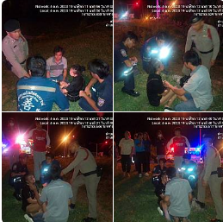

รายงานการปฏิบัติรชการ
งานสอบสวน
ประจำเดือน ตุลาคม 2566

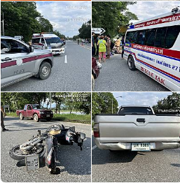

เมื่อววันที่ 11 ต.ค. 66 เวลา 16.00 น. ชุดสอบสวน ออก ว.4 เหตุรถจักรยานยนต์เฉี่ยวชนรถกระบะ บริเวณทางเข้าวัดส้มเกลี้ยง

รายงานการปฏิบัติรชการ
งานสอบสวน
ประจำเดือน ตุลาคม 2566

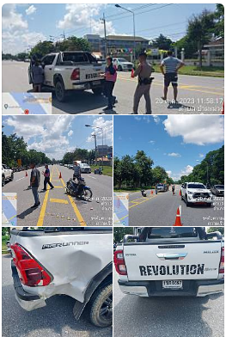

เมื่อวันที่ 20 ต.ค. 66 เวลา 12.09 น. ชุดสอบสวน ว.4 เหตุว40 รถ ยนต์ 4 ประตูกระบะ เฉี่ยวชนรถจักรยานยนต์ มีผู้ได้รับบาดเจ็บ 1 ราย ไม่มีสิ่งของหลวงเสียหาย มูลนิธินำส่งโรงพยาบาลสมเด็จฯ รถยนต์และรถจักรยานยนต์นำไปเก็บ รักษา ไว้ที่สภ.ฯร้อยเวร 30 ดำเนินการต่อไป เหตุเกิดบริเวณ หน้ากาชาดเทพรัตน์ ม.7 บ้าน ส้มเกลี้ยง ต.ป่ามะม่วง อ.เมือง จ.ตาก

